Umwelt | 22.05.2019 | 17:10

Landesbeirat für Baukultur: Projekt im Nationalpark positiv begutachtet
Grünes Licht vom Landesbeirat für Baukultur und Landschaft für den Wiederaufbau des Rumwaldhofes in Außersulden im Nationalpark Stilfserjoch.
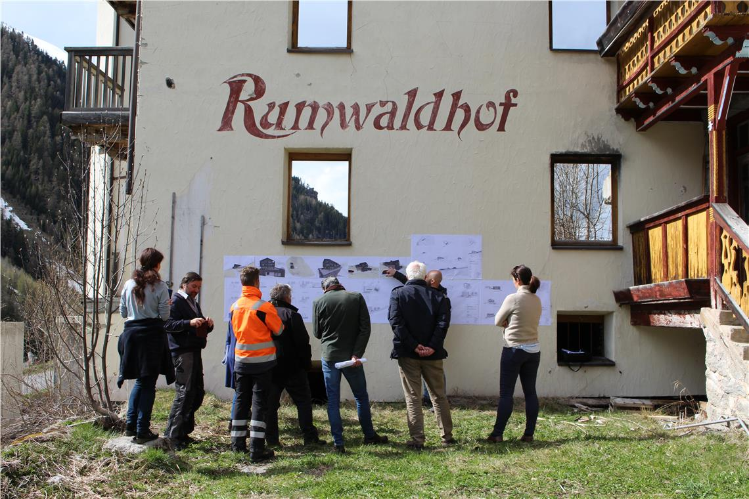Der Wiederaufbau des Rumwaldhofes in Außersulden soll erfolgen, ohne zusätzliches Gelände zu verbauen. Der besondere Standort mit Blick auf den Ortler erfordert sensible Herangehensweisen. Foto: LPA/Martina Pecher

An sich herrscht im Nationalpark Stilfserjoch absolutes Bauverbot. Bestehenden Höfen und Betrieben aber ist es durchaus erlaubt, zu bauen und zu sanieren. Der Rumwaldhof in Außersulden, Gemeinde Stilfs, war im November 2006 abgebrannt. Die neue Eigentümerfamilie hat sich entschieden, die Hofstelle inmitten des geschützten Gebietes wiederaufzubauen.
"Es ist vorbildlich, in den Nationalpark zu investieren, in dem jeder einzelne Standort ein Alleinstellungsmerkmal und eine beneidenswert hohe Lebensqualität aufweist", zeigt sich die zuständige Landesrätin für Raumentwicklung, Landschaft und Denkmalpflege über die sorgfältig vorbereitete Initiative im naturgeschützten Gebiet erfreut.
Bauherrin Kornelia Tischler und der Planer waren sich der sensiblen Aufgabe bewusst und in Absprache mit der Gemeinde Stilfs und dem Direktor des Landesamtes für den Nationalpark Stilfserjoch wurde der Landesbeirat für Baukultur und Landschaft mit den aktuellen Mitgliedern, den Architekten Lilli Lička (Wien), Armando Ruinelli (Schweiz) und Sebastiano Brandolini (Mailand), beratend hinzugezogen.
Der Landesbeirat wird von Gemeinden, aber auch von Privaten zu Rate gezogen, wenn ein Bauanliegen in besonderen landschaftsgeschützten Gebieten stattfinden soll. Im Nationalpark Stilfserjoch braucht es zudem die Begutachtung des für den Park zuständigen Landesamtes.
Der Wiederaufbau des Rumwaldhofes in Außersulden soll auf den ursprünglichen Grundrissen der Wohn- und Wirtschaftsgebäude erfolgen, ohne zusätzliches Gelände zu verbauen: Geplant sind ein Stall, ein Wohnhaus mit Ferienwohnungen für "Urlaub auf dem Bauernhof", ein Hofschank und Parkplätze.
Der besondere Standort mit Blick auf den Ortler erfordert sensible Herangehensweisen. Beiratsmitglied Lilli Lička betont einen der Aufträge an die Planung für den Wiederaufbau: beim Bau die optimale Einbindung in die Landschaft zu garantieren.
"Qualität beim Bauen - vor Masse", ist ein gemeinsames Anliegen, auf das sich die Landesrätin für Raumentwicklung und die Mitglieder des Landesbeirats für Baukultur und Landschaft bereits im Februar bei ihrer ersten Begegnung verständigt haben.
LPA

